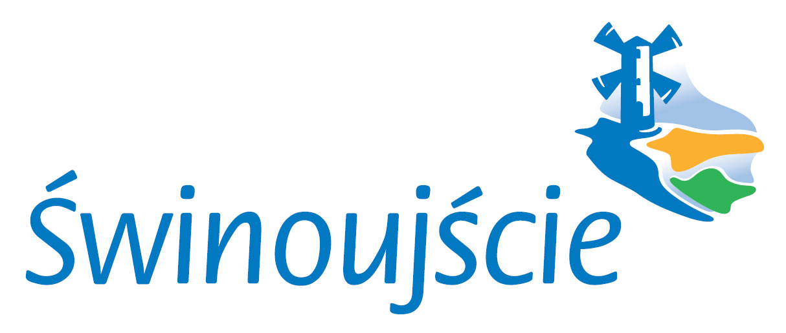

WYKAZ NIERUCHOMOŚCI NR 128 /2022 PRZEZNACZONYCH DO WYDZIERŻAWIENIA

wywieszony od dnia 20 grudnia 2022 roku do dnia 10 stycznia 2023 roku.

Działając na podstawie art. 35 ustawy z dnia 21 sierpnia 1997 r. o gospodarce nieruchomościami (Dz.U. z 2021 r. poz. 1899 t.j. ze zm.), ogłaszam co następuje: z zasobu Skarbu Państwa przeznaczona została do wydzierżawienia na okres 3 lat następującą nieruchomość:

Lp. |  | Pow. w m² | Opis nieruchomości | Przeznaczenie nieruchomości w miejscowym planie zagospodarowania przestrzennego miasta Świnoujścia i sposób jej zagospodarowania | Wysokość opłat z tytułu dzierżawy | Termin wnoszenia opłat  i zasady aktualizacji | Rodzaj zbycia
  Oznaczenie nieruchomości
  według KW
  i ewidencji gruntów
1. | Działka o numerze  522/4  obręb 0018 Przytór  miasto Świnoujście  objęta księgą wieczystą  KW Nr SZ1W/00044191/0  Działka o numerze  523/1  obręb 0018 Przytór  miasto Świnoujście  objęta księgą wieczystą  KW Nr SZ1W/00044110/9 | 2653 | Nieruchomości niezabudowane stanowiące własność Skarbu Państwa określone numerami działek:  522/4 o pow. 0,2453 ha  położona przy ul. Zalewowej, dostęp do drogi publicznej bezpośredni. Przylega do części działki nr 369 będącej rowem.  Grunt sklasyfikowany jako: ŁV 0,1979 ha, PsV 0,0358 ha, PsVI 0,0116 ha;  523/1 o pow. 0,0200 ha - działka nie posiada dostępu do drogi publicznej.  Dostęp do gruntu możliwy jest poprzez nieruchomość Skabu Państwa działkę nr 522/4 i prywatną. Przylega do części działki nr 529/2 będącej rowem.  Grunt sklasyfikowany jako Tr.  Teren zagrożony powodzią.  Działki położone w sąsiedztwie wału przeciwpowodziowego. | Miejscowy Plan zagospodarowania przestrzennego miasta Świnoujścia, dla obszaru Dzielnicy Przytór Łunowo uchwalonego Uchwałą Nr XLIII/351/2005 Rady Miasta Świnoujścia z dnia 30 czerwca 2005 r. (Dz. Urz. Woj. Zachodniopomorskiego Nr 63 z dnia 9 sierpnia 2005 r. poz. 1375) grunt Skarbu Państwa określony numerem działki 522/4, 523/1 stanowi fragment terenu oznaczonego symbolem:  45 UT – tereny urządzeń obsługi w zakresie turystyki i wypoczynku.  Na przedmiotowym terenie obowiązuje zakaz lokalizacji wszelkiej zabudowy trwałej i tymczasowej, dopuszcza się wprowadzenie zieleni ozdobnej, elementów małej architektury oraz plenerowych urządzeń wypoczynku i rekreacji. Działania prowadzone w sąsiedztwie istniejącego rowu oraz wału przeciwpowodziowego należy prowadzić zgodnie z warunkami określonymi w przepisach odrębnych, w uzgodnieniu z zarządcą rowu i wału (strefa ochronna wału).  Nieruchomość położona w obszarze Natura 2000: PLB320002 Delta Świny – specjalna ochrona ptaków (częściowo) oraz PLH3200019-Wolin i Uznam – specjalna ochrona siedlisk.  Do zagospodarowania łącznie obie działki nr 522/4 i 523/1. | Od roku 2023  czynsz roczny  w wysokości:  - pow. 963 m²  2.118,60 zł netto + podatek VAT  w stawce obowiązującej,  rok 2023  podatek VAT 23%  tj. 2.605,88 zł. brutto  - pow. 1690 m²  304,20 zł podatek VAT zwolnienie | Czynsz roczny płatny do dnia 31 marca każdego roku kalendarzowego na konto dochodów Skarbu Państwa  Waloryzacja czynszu na podstawie obowiązującego Zarządzenia Prezydenta Miasta Świnoujście. | Dzierżawa działek  z przeznaczeniem na  polepszenie zagospodarowania nieruchomości przyległej oznaczonej numerem działki 522/2 w tym pow. 1690 m² do wykorzystania jako grunty zielone.  Upoważnionym służbom przysługuje swobodne dojście do rowu, wału przeciwpowodziowego.  Umowa dzierżawy zostanie zawarta na czas określony obejmujący 3 lata.
Prezydent Miasta Świnoujście

mgr inż. Janusz Żmurkiewicz



